รายงานผลการจัดเก็บของกลาง
ประจำปีงบประมาณ 2567
ของ
สถานีตำรวจภูธรเกาะช้าง
รายงานผลการจัดเก็บของกลาง สถานีตำรวจภูธรเกาะช้าง ประจำเดือน กุมภาพันธ์ 2567
ประจำปีงบประมาณ 2567
ข้อมูล ณ วันที่ 29 กุมภาพันธ์ 2567
หน่วยงาน | กิจกรรม | ผลการดำเนินการ
สภ.เกาะช้าง  การจัดเก็บของกลาง | คดีอาญาที่ 31/2567 ข้อหา ลักทรัพย์  - เลขของกลางที่ 10/2567  1.สมุดเล่มรถจักรยานยนต์ หมายเลขทะเบียน 1กฒ3501 ลำพูน 2.รถจักรยานยนต์  คดีอาญาที่ 33/2567 ข้อหา ลักลอบเล่นการพนัน (ไพ่รัมมี่)  - เลขของกลางที่ 8/2567  1.เงินสดจำนวน 1,360 บาท 2.ไพ่ จำนวน 1 ตลับ  คดีอาญาที่ 34/2567 ข้อหา จำหน่ายสลากกินแบ่งเกินราคาที่กำหนด  - เลขของกลางที่ 9/2567 ใบสลากการกุศล  คดีอาญาที่ 43/2567 ข้อหา จำหน่ายสลากกินแบ่งเกินราคาที่กำหนด  - เลขของกลางที่ 11/2567 ใบสลากกินแบ่งรัฐบาล  คดีอาญาที่ 44/2567 ข้อหา จำหน่ายสลากกินแบ่งเกินราคาที่กำหนด  - เลขของกลางที่ 12/2567 ใบสลากกินแบ่งรัฐบาล  คดีอาญาที่ 45/2567 ข้อหา จำหน่ายสลากกินแบ่งเกินราคาที่กำหนด  - เลขของกลางที่ 13/2567 ใบสลากกินแบ่งรัฐบาล  คดีอาญาที่ 51/2567 ข้อหา จำหน่ายสลากกินแบ่งเกินราคาที่กำหนด  - เลขของกลางที่ 14/2567 ใบสลากกินแบ่งรัฐบาล  คดีอาญาที่ 52/2567 ข้อหา จำหน่ายสลากกินแบ่งเกินราคาที่กำหนด  - เลขของกลางที่ 15/2567 ใบสลากกินแบ่งรัฐบาล  คดีอาญาที่ 53/2567 ข้อหา จำหน่ายสลากกินแบ่งเกินราคาที่กำหนด  - เลขของกลางที่ 16/2567 ใบสลากกินแบ่งรัฐบาล  คดีอาญาที่ 60/2567 ข้อหา ครอบครองยาเสพติดประเภทที่ 1 (ยาไอซ์)  - เลขของกลางที่ 17/2567 ยาเสพติดประเภท 1 (ยาไอซ์) นำหนัก 0.957 กรัม ส่งตรวจพิสูจน์หลักฐาน  คดีอาญาที่ 61/2567 ข้อหา ครอบครองยาเสพติดประเภทที่ 1 (ยาไอซ์)  - เลขของกลางที่ 18/2567 ยาเสพติดประเภท 1 (ยาไอซ์) นำหนัก 0.589 กรัม ส่งตรวจพิสูจน์หลักฐาน | 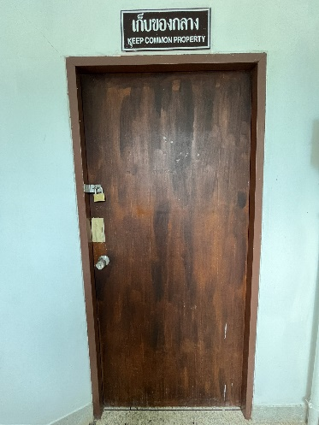  ตรวจแล้วถูกต้อง  พ.ต.ท. 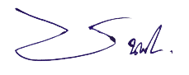  (อมรเทพ เชตุนุช)  รอง ผกก.(สอบสวน)ฯ ปรท.ผกก.สภ.เกาะช้าง

